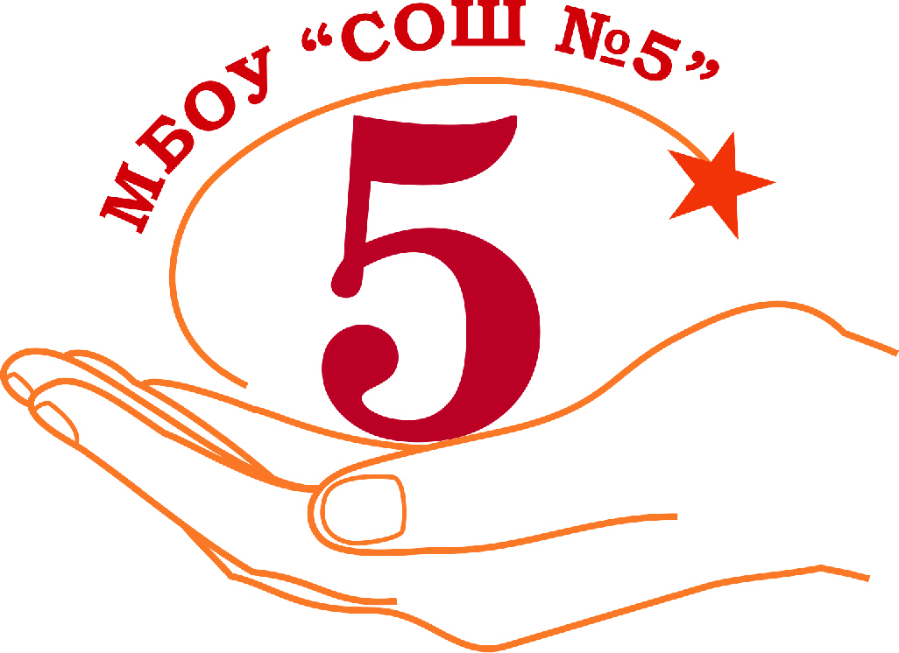 | Муниципальное бюджетное общеобразовательное учреждение  «Средняя общеобразовательная школа № 5»
 | 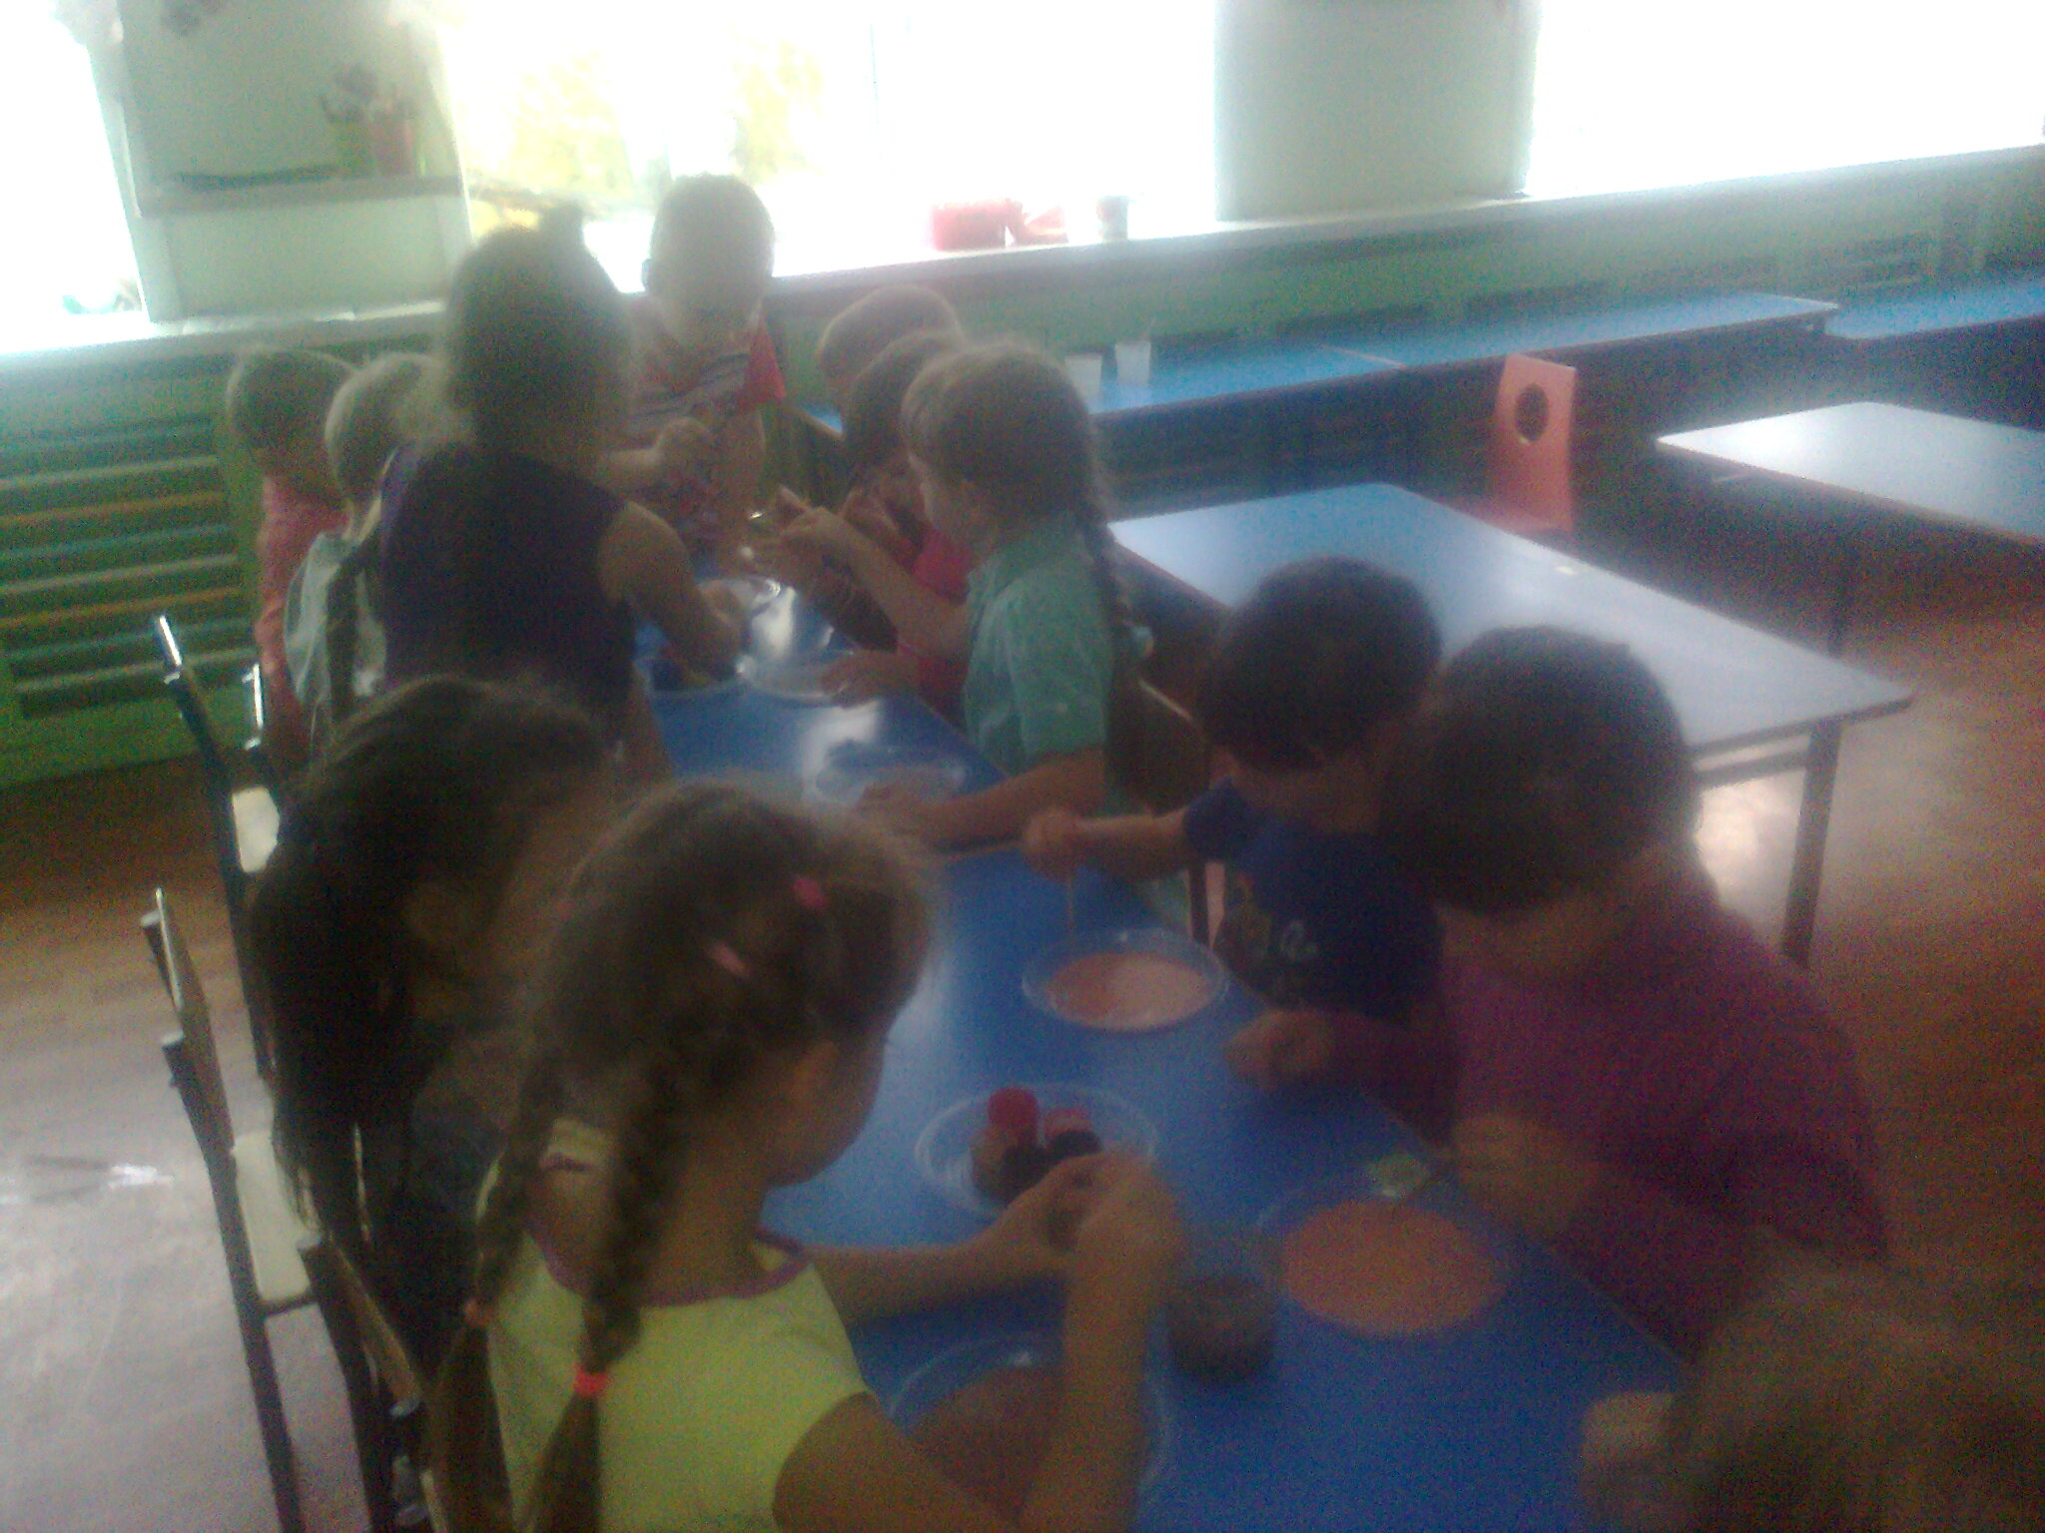

Развлечение «Праздник мыльных пузырей»

г.Бийск
2018
Развлечение «Праздник мыльных пузырей».
Цель: создать веселое настроение детям.
Группа: подготовительная.
Составила: воспитатель Гичко Оксана Николаевна.
Ход развлечения.
Под веселую музыку в группу входит клоун.
Клоун: Здравствуйте ребятишки – девчонки и мальчишки! Я веселый клоун Пончик. Я люблю петь и веселиться, играть, прыгать и плясать. Меня любят все на свете – взрослые и дети!
Теперь ваша очередь назвать свои имена. Сейчас на счет три вы все вместе назовете своё имя. Приготовились, один, два, три.
Дети все вместе называют свои имена.
Клоун: Молодцы, я запомнил все ваши имена.
Подходит к детям и здоровается за руку, неправильно называя имена детей.
Клоун: Привет, Маруся. Привет, Дуся…. Ну вот и познакомились.
-Я вам говорил, что люблю веселиться и танцевать. Потанцуем? Все движения повторяем за мной.
Звучит веселая музыка. Дети повторяют все движения за клоуном.
Клоун: Молодцы! Вы тоже умеете танцевать. А сейчас поиграем в одну игру. Называется она «Метла». Я буду вам задавать вопросы, а вы на них отвечать только одним словом – метла. Кто ошибется, тот будет прыгать на одной ноге, держась за ухо и прыгать 10 раз.
Клоун подходит по очереди к детям и задает вопросы.
Клоун: Как тебя зовут? Что это у тебя? (показывает на части тела). Что мама положила тебе в карман? На чем поедешь домой? И т.д.
Дети отвечают на вопросы. Кто ошибается, тот выполняет прыжки на одной ноге, держась за руки.
Клоун: Хорошо повеселились. Еще хотите?
Я недавно был в одной стране волшебной. Там было очень интересно. А в какой стране я был, отгадайте загадку:
В мыльной воде родился,
В шарик превратился.
К солнышку полетел,
Да не долетел, лопнул. (мыльные пузыри).
Клоун: Молодцы, отгадали. Там все играют в очень веселую игру. Хотите, научу?
Игра «Пузырь»
Дети встают в круг, берутся за руку. Встают тесно друг к другу. Затем, расходятся со словами.
Раздувайся пузырь,
Надувайся большой.
Да не лопайся.
Дут по кругу, держась за руки.
Он летел, летел, летел
Расходятся в разные стороны, кружась.
И за веточку задел.
Хлоп! Лопнул!
Хлопают в ладоши и садятся на корточки.
Игра повторяется несколько раз.
Клоун: А сейчас сюрприз!
Вносит разнос со стаканчиками с мыльной водой и трубочками для коктейлей.
- Давайте выпустим из стаканчиков мыльные пузыри. А то они там заскучали.
Дети под музыку дуют, в опущенные в стаканчик с мыльной водой, трубочки. После небольшой музыкальной паузы и выпущенных пузырей клоун забирает стаканчики. Дети садятся на места.
Клоун: Как здорово у вас все получилось! Понравилось веселиться?
А сейчас будет еще интересней! Но надо отгадать загадки. Слушайте:
Белые, цветные бывают.
В банках разных проживают.
Чтобы их наносить,
Водицей нужно разводить. (краски).

И еще одна:
Она и туча, и туман.
Она – ручей и океан.
Она летает и бежит.
И стеклянной может быть. (вода)
Затем клоун показывает фокус с водой в баночках, с окрашенными крышками.
Клоун: Сейчас я покажу вам фокус с водой. У меня три баночки. Какая в них вода? (прозрачная). Правильно. Я сейчас произнесу волшебные слова и вода в этой баночке станет красной.
- Ты вода, вода, водица
Была прозрачной, стань красной.
Раз, два, три, смотри. (вода становится красной)
- Ты вода, вода, водица
Была прозрачной, стань синей.
Раз, два, три, смотри. (вода становится синей)
- Ты вода, вода, водица
Была прозрачной, стань зеленой.
Раз, два, три, смотри. (вода становится зеленой)
Клоун: Понравился фокус? (Дааа)
А сейчас порисуем с вами.
На столах приготовлены тарелочки с белой водой и краски с кистями. Дети рисуют кляксы на белой воде.
Клоун: Ну вот ребята, пора расставаться. Так не хочется с вами прощаться. Но я верю, пройдет немного времени и мы с вами встретимся снова. До новых встреч!
Дети прощаются с клоуном.

